PRESSEMITTEILUNG
Schwäbisch Hall, den 12.04.2018

Vier junge Talente von OPTIMA entwickeln Prototyp
Das Unternehmen ist erstmals Sponsor des „Smart Green Island Makeathon“ auf Gran Canaria

Vom 23. bis 26. Februar 2018 trafen sich 167 Studierende von 39 internationalen Universitäten auf dem Infecar-Veranstaltungsgelände auf Gran Canaria. Die Teilnehmer entwickelten gemeinsam Protoypen für Themenbereiche wie Digitalisierung, Industrie 4.0, Smart Home und Green Energy. Optima unterstützte den internationalen Workshop erstmals als Sponsor. Vier junge Talente repräsentierten das Unternehmen vor Ort und entwickelten ein kamerabasiertes Erkennungssystem für einen Schraubensortierer, der in einem früheren Workshop konstruiert wurde.

Dr. Georg Pfeifer, Geschäftsführer der OPTIMA nonwovens GmbH, war ebenfalls vor Ort und stellte den internationalen Studierenden das Unternehmen vor. In einem „Speed Dating“ erhielten die Studierenden Informationen über den Sondermaschinenbauer aus Schwäbisch Hall und knüpften erste Kontakte. Pfeifer zeigte sich beeindruckt, mit welcher Professionalität die Arbeitsabläufe sowie die Präsentationen der erreichten Ziele durchgeführt wurden. Den Makeathon bezeichnet er als „Erfolg“ und perfektes Trainingscamp für die künftigen Herausforderungen in einem multikulturellen Arbeitsumfeld. Das Networking zwischen den Teilnehmern und den dort vertretenen Firmen sei der Schlüssel für eine zukünftige und erfolgreiche Zusammenarbeit.

Die vier technikbegeisterten Nachwuchsingenieure sind bereits zum zweiten Mal an einem Makeathon beteiligt. In München entwickelte das Team einen Schraubensortierer. Der Makeathon auf Gran Canaria findet bereits zum dritten Mal statt und wird von der ITQ GmbH und ihrer spanischen Tochergesellschaft organisiert. Mehrere namhafte Unternehmen sowie die spanische Kommunalverwaltung unterstützen die Veranstaltung als Sponsoren. Diese geben den studentischen Experten aktuelle Fragestellungen vor, die dann Prototypen für diese Probleme entwickeln.

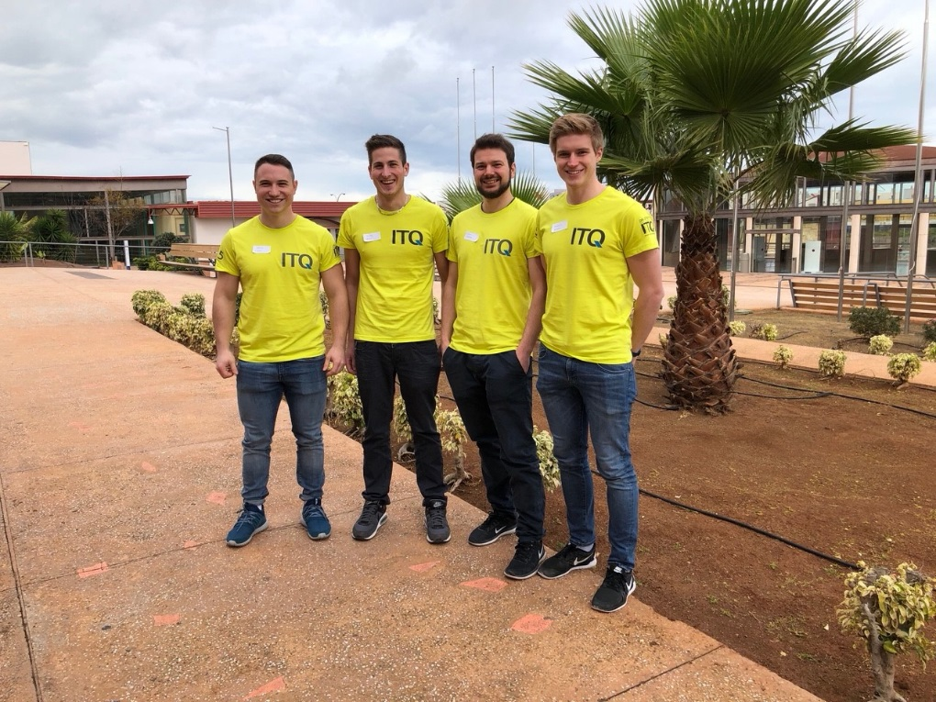
Die Optima-Teilnehmer. Von links nach rechts: Jonas Kiene, Jonas Lober, Martin Däuber, Markus Röger
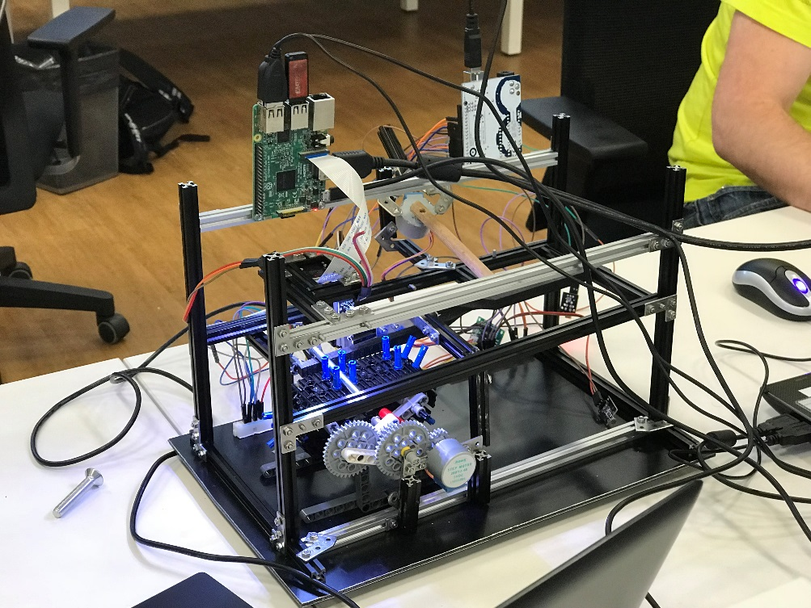
Das auf Gran Canaria entwickelte Kamerasystem erkennt, welcher Schraubentyp in einem Schraubensortierer transportiert wird, um sie in einem weiteren Schritt sortieren zu können.

Dr. Georg Pfeifer, Geschäftsführer der OPTIMA nonwovens GmbH, stellte den internationalen Studierenden das Unternehmen vor.

Zeichen (inkl. Leerzeichen): 1.963

Kontakt:
OPTIMA packaging group GmbH
Sabine Gauger
Marketing Group Leader
sabine.gauger@optima-packaging.com
www.optima-packaging.com
Besten Dank für Ihre Veröffentlichung. Über die Zusendung eines Belegexemplars würden wir uns freuen.

